705實驗室財產放置登記表
財產名稱 |  | 單位(指導教授)
財產用途
財產編號 |  | 放置櫃位
預計放置日期 | 起：____學年度 上/下 學期 日期:____月____日
 | 迄：____學年度 上/下 學期 日期:____月____日

放置人簽名 |  | 放置人  指導教授簽名
實驗室  管理助教簽名 |  | 實驗室  負責教授簽名
取回人簽名  (於取回時填寫) |  | 取回日期  (於取回時填寫)
※放置期限：壹學年度 (超過請重新登記)。

物品照片

申請流程：
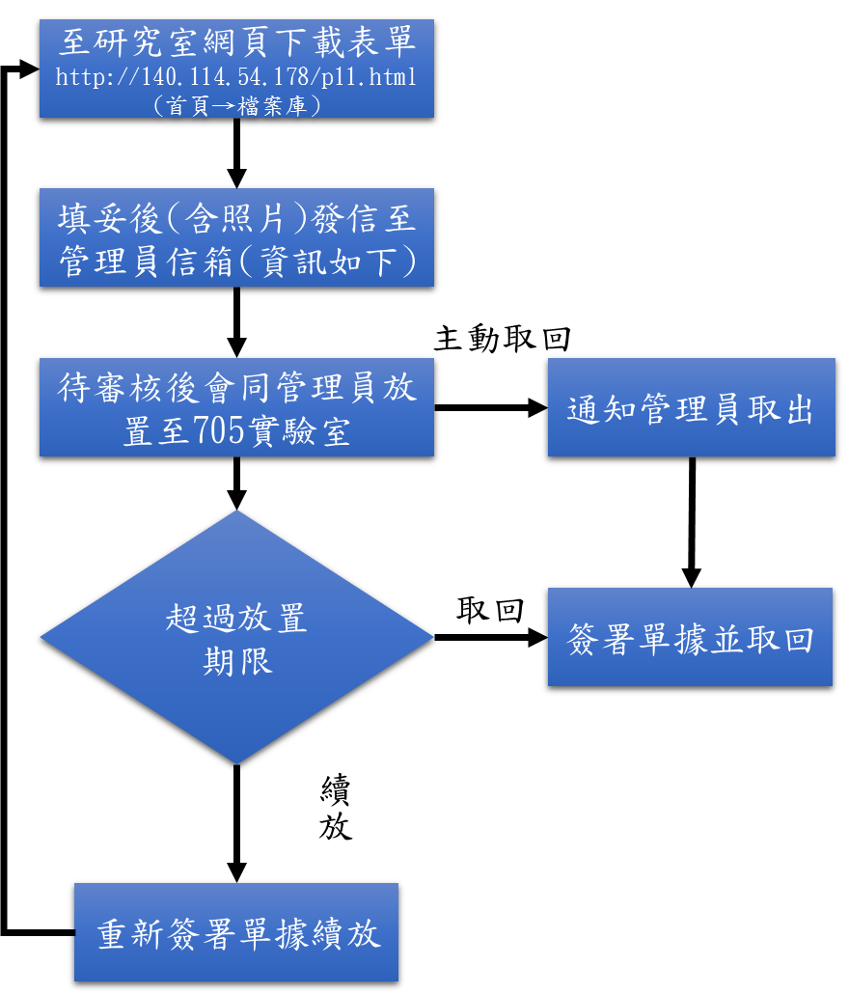
表單下載： http://140.114.54.178/p11.html
管理規則：
1. 申請通過後，保管責任人為研究室助教，放置期限最長一學年，超過請重新登記。
2. 未經登記而擺入的物品，研究室不負保管責任。
3. 若置放公開展示設備，請附使用教學手冊予實驗室助教並再進入實驗室前確認可實
際操作。
4. 管理員將在每學期末前一個月前通知將逾期的單位，以俾進行後續處理作業。管理
員將在每學期末前一週前通知欲逾期的單位進行後續處理作業。
- 若逾期未取回物品，保管負責人會自行處理。
管理員(103下)：蕭文彬
信箱：appeogico56@gmail.com
Lab：913

實驗室平面放置及櫃位編號圖：
